**2021년 5월 10일 데이터 분석 프로그래밍 (1주차 보고서)**

Team. 인생력전

심인용, 장동찬, 장병훈, 정보경

팀 활동 1. 팀 프로젝트 주제 정하기 (자유 주제, 파이썬)

>>> 데이터 처리 및 분석

**역할(1주차)**

심인용: 자료 조사 및 json, csv 형식에 대한 간략한 문서 작성

장병훈: GUI 활용법 조사

시각화 Application: tkinter, PyQT5 관련 기능 정보 및 기술 파악예정.

장동찬: 아이디어 구체화 및 개선

정보경: 아이디어 구체화 및 보고서 작성

>>> (아이디어 도출)

**Idea 01:**

**주식 분석 시뮬레이션 – 다른 외적 요인이 작용하지 않을 때 주식거래량 및 주가 분석을 통한 매매 시점 판단**

-관련 자료 rink:

* [http://www.index.go.kr/potal/main/EachDtlPageDetail.do?idx_cd=1080](http://www.index.go.kr/potal/main/EachDtlPageDetail.do?idx_cd=1080%20)
* <https://marketstack.com/>

**Idea 02:**

**한국 부동산원 정보를 기반으로 통계자료 작성**

관련자료 rink

* 한국부동산원 <http://www.reb.or.kr/kab/home/main/main.jsp>

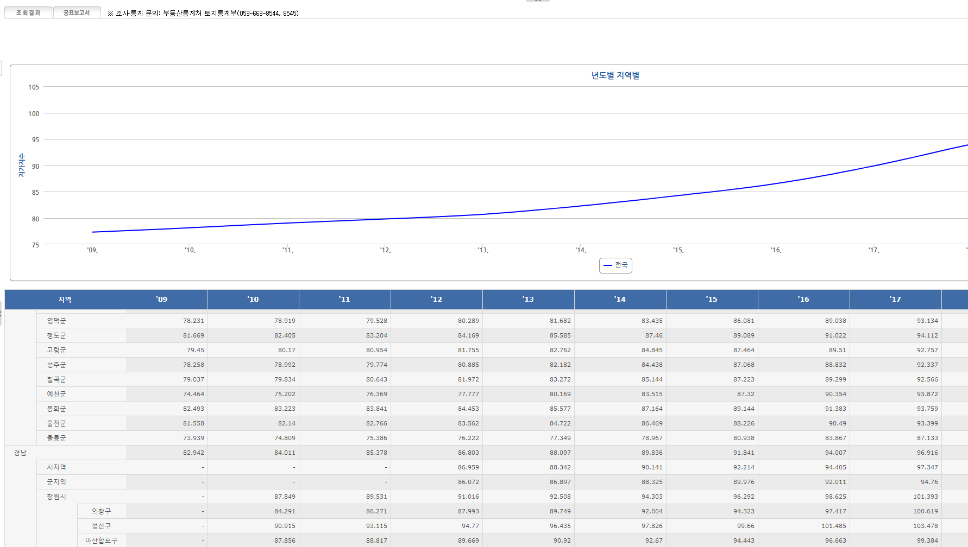

. 한국부동산원(통계자료 만들기)

**Idea 03:**

**웹 크롤링을 통한 주식 정보 수집 후 모의 주식 어플리케이션 제작**

자본금을 나름대로 입력 -> 등록, 원하는 주식 매매 -> ui 만들거나 -> 주가 지수 다른 데이터 활용해서 주가정보 예측, 시간대별 상승/하락폭을 통한 예측

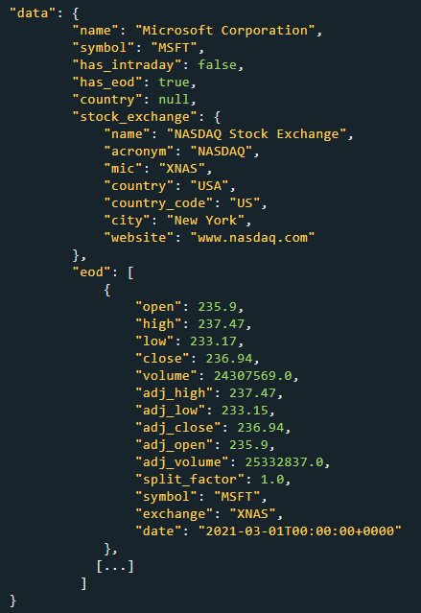

>>> 1주차 Idea 선정 결과

**주식 분석 시뮬레이션 선정.**

>>**주식 분석 시뮬레이션 실행 단계**

1. 특정 주식의 시세를 일단위로 웹 크롤링하여 요일별로 sorting

2. Sorting된 data가 전일대비 상승 or 하락했는지 정보 기입

3. 1개월, 3개월, 6개월, 1년 단위 data 분류

4. 표로 가시화 월요일 평균적 상승, 화요일 평균적 하락 수요일, 목요일, 금요일… 등

5. 추가로 전날 상승했을 경우 다음날 하락한 경우도 정리하여 도표화

6. 1개월간의 등락추세는 최근 동향분석을 할 수 있고 기간이 길어질수록 전체적인 흐름을 읽을 수 있음

7. GUI로 원하는 주식 선택, 원하는 기간 선택 월,화,수,목,금 상승하락 추세 제공